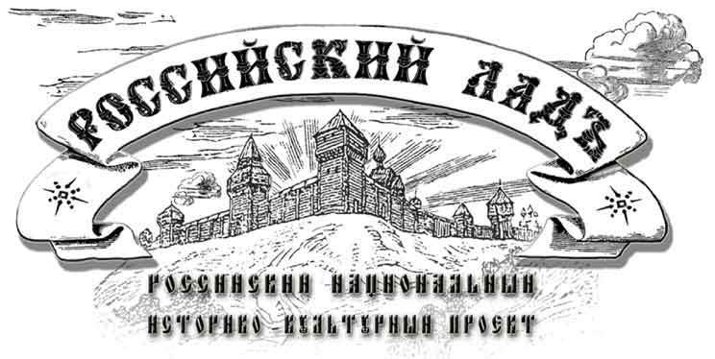

Уважаемые коллеги, Дамы и Господа!

В целях поддержки деятельности Движения и расширения финансирования его программ, планируется осуществлять долговременные коммерческие проекты соответствующие Положениям и принципам достижения целей Движения.

Бизнес−проекты поддерживаемые Движением являются социально значимыми и предлагаются для осуществления представителям деловых кругов с достойной репутацией и исключительно российской принадлежности.

Преимущественную поддержку имеют проекты соответствующие экологическим требованиям, способствующие здоровому образу жизни, оздоровлению населения и природных ресурсов России.

Планируется объединить возможности и усилия представителей деловых кругов, науки, культуры, органов власти, для успешной и взаимовыгодной реализации проектов, продвижения бизнеса и иной деятельности участников, а также популяризации Движения. С этой целью проекты будут объединены специальным узнаваемым логотипом и слоганом.

Сегодня вниманию деловых кругов предлагаются следующие коммерческие проекты:

№  п/п | П р о е к т | Цель проекта | Краткое  описание  проекта | Необходимые  инвестиции,  млн. руб. | Срок  окупае-мости
1 | Организация производства  тематической серии кондитерских изделий здорового питания | Создание направле- ния натуральных продуктов здорово- го питания;  популяризация  здорового образа жизни, натураль- ного питания | Имеются оригинальные техно- логии производства линии перспективных продуктов и договоренности по предостав- лению известных имен.  Первоначальные партии разме- щаются на существующем предприятии. По мере развития проекта, создается собственное производство данного профиля, с расширением ассортимента | От  3,00 | От  7−ми мес.,  в зависи-  мости от уровня  проекта
2 | Организация производства альтернативных закусочно−снеко- вых продуктов, в т.ч. к квасу и пиву | Создание произ- водства линии  перспективных  готовых продук-  тов | Организация собственного производства и внедрение на рынок оригинальной снековой продукции в сегменте натураль- ного питания, не имеющей ана-  логов на отечественном ранке  (проект в стадии разработки) | От  45,00 | От уровня проекта

№  п/п | П р о е к т |  | Цель проекта |  | Краткое  описание  проекта |  | Необходимые  инвестиции,  млн. руб. |  | Срок  окупае-мости
3 | Организация регионального предприятия по переработке  продуктов пчеловодства |  | Наполнение россий- ского рынка нату-  ральными продук- тами лечебно−про- филактического, детского, школь- ного, специального и общего питания |  | Создание производства, с ис-  пользованием щадящих ориги- нальных специальных техноло-гий и привлекательной упаков-ки, широкой гаммы традици-онных и уникальных продуктов  здорового питания, на основе продуктов пчеловодства |  | От  52,00 |  | 30 месяцев
4 | Организация блока кафе−магазин специального направления  (два проекта) |  | Создание салона с предоставлением возможности насы-щенного отдыха и  торговым отделом |  | Проекты отличают актуальная тематика, функциональность, дополнительная познаватель- ность и удобство приобретения понравившегося продукта из ассортимента |  | От  15,00 |  | От 24-х месяцев

Специальное предложение для гипермаркетов
5 | Организация участка оперативного производства натуральных кондитерских изделий | Создание оператив- ного производства в свободном сегменте рынка, с уникальным ассор- тиментом продук- тов, в различных ценовых группах |  | Организация малой гибкой производственной линии с выработкой широкой гаммы натуральных кондитерских изделий, в том числе на заказ и в присутствии потребителя |  | От  4,00 |  | 18  месяцев

Большинство предложений предполагают направления, не имеющие аналогов на рынке в данный момент.

Почти все проекты пищевого направления имеют оригинальные технологии производства натуральных продуктов функционального назначения и могут быть включены в социальные программы, программы профреабилитации, целевые проекты культуры, а также быть полезными в работе медицинских работников, психологов, социологов, образовательных учреждений, пансионатов, детских лагерей и т.д.
Возможно производство конкретных целевых продуктов для оздоровления будущих мам (репродуктивность и будущее страны), укрепления здоровья призывников (обороноспособность страны), с выраженными функциональными свойствами, например укрепления памяти (трудовой потенциал) и других.

Обращаем Ваше внимание, что данные предложения носят информативный характер. Более детальная информация предоставляется по запросу заинтересованных организаций и лиц.

Ждем Ваших предложений по взаимовыгодному и долгосрочному общественно полезному сотрудничеству.

Получить информацию и направить заявки на участие в проекте можно
по :

телефонам: 277 89 51 − Александр Николаевич,
Марина Анатольевна;

8 961 029 2490 − Александр Николаевич;

8 920 219 6697 − Владимир Иванович;

E−mail: rosslad@rambler.ru, hifield@rambler.ru.

Добра и Удачи Вам!

С уважением,

Секретариат Общественного Движения «РОССИЙСКИЙ ЛАД»

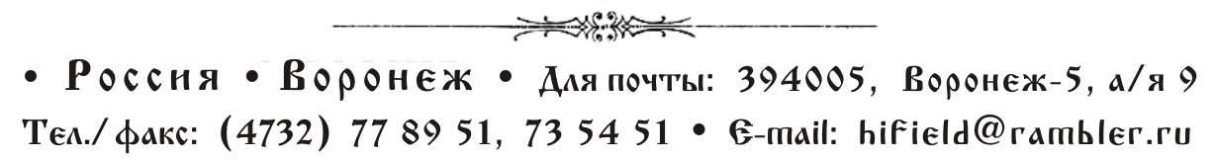28.10.2009 г.

